1. **INFORMACION GENERAL DEL CONTRATO**

|  |  |  |  |
| --- | --- | --- | --- |
| **Proceso:** Promoción del Desarrollo Social | | **Subproceso:** Secretaría de Salud Pública y Seguridad Social | |
| **Actividad:** Dirección Operativa de Salud Pública | | **Dimensión:** Vida Saludable y Condiciones Crónicas No Transmisibles | |
| **Número del Contrato:** | N°2447 del 16 de marzo de 2021 | **Programa:** Control de las enfermedades crónicas no transmisibles, degenerativas, cáncer y de interés epidemiológico en el municipio de Pereira. | |
| **Periodo al que corresponde el presente informe:** | 16 de agosto 2021-15 de septiembre 2021 | **Plazo de Ejecución:** | 8 meses |
| **Contratista:** | HEYDY MERCEDES ARRIAGA MOSQUERA | **Supervisor:** | YAMITH FERNANDO GARCÍA MONSALVE |
| **Valor Total del Contrato** | Veinte Millones Quinientos Noventa Y Dos Mil Pesos M/Cte.  20.592.000,00 | **Valor del periodo informado** | dos millones  quinientos setenta y cuatro mil pesos m/cte. $2.574.000,00) |
| **Informe No.** | 6 | | |

1. **METAS A LAS QUE CONTRIBUYE EL CONTRATO:**

|  |  |
| --- | --- |
| **Política Pública** |  |
| **Plan Desarrollo** | Estrategia RBC (Rehabilitación Basada en la Comunidad). Tasa de mortalidad prematura por enfermedades no transmisibles cardiovasculares (por 100.000 habitantes de 30 a 60 años)  Estrategia CARMEN implementada. Tasa de mortalidad prematura por enfermedades no transmisibles cardiovasculares (por 100.000 habitantes de 30 a 60 años)  Adherencia a guías y protocolos de eventos de interés en salud pública. Porcentaje de Cumplimiento de implementación del programa de seguridad del paciente en IPS públicas y privadas. |
| **Plan Territorial de Salud** | Mantener la estrategia Rehabilitación Basada en la Comunidad en los nodos comunitarios priorizados en el municipio de Pereira.  Realizar acciones de fortalecimiento de estilos de vida saludable para prevención y control de factores de riesgo cardio-metabólicos en los nodos CARMEN  Acciones encaminadas a la prevención y cesación del consumo de tabaco en población general del ámbito comunitario e institucional  Realizar jornada académica de actualización los actores del sistema e instituciones sobre enfermedades crónicas no transmisibles (HTA, DIABETES, EPOC, ERC, DETECCIÒN Y MANEJO DEL CANCER DE PROSTATA). |
| **Plan de acción municipal (proyectos)** | Mantener la estrategia Rehabilitación Basada en la Comunidad en los nodos comunitarios priorizados en el municipio de Pereira.  Realizar acciones de fortalecimiento de estilos de vida saludable para prevención y control de factores de riesgo cardio-metabólicos en los nodos CARMEN  Acciones encaminadas a la prevención y cesación del consumo de tabaco en población general del ámbito comunitario e institucional  Realizar jornada académica de actualización los actores del sistema e instituciones sobre enfermedades crónicas no transmisibles (HTA, DIABETES, EPOC, ERC, DETECCIÒN Y MANEJO DEL CANCER DE PROSTATA). |

1. **DESCRIPCION DE ACTIVIDADES EJECUTADAS:**

**ALCANCES DEL CONTRATO**

|  |  |
| --- | --- |
| **ALCANCE 1.**   |  | | --- | | Realizar acciones para la promoción, prevención y sensibilización en el ámbito comunitario y empresarial sobre factores de riesgos para enfermedad pulmonar obstructiva crónica, cesación de consumo de tabaco, cáncer de pulmón y Asma | |

**Actividades ejecutadas:** durante el periodo informado se realizaron las siguientes actividades

Acciones administrativas y de socialización para desarrollo de actividades de en el marco del proyecto fortalecimiento del control de enfermedades crónicas, capacitación en enfermedades respiratorias (Cáncer de pulmón, EPOC, ASMA) y Tabaquismo (cigarrillo electrónico y vapeadores)

8 de septiembre 2021: sensibilización sobre cáncer de pulmón, tabaquismo, EPOC y asma programada con el grupo de adulto mayor de la habana cuba caseta comunal la paz. Esta fue realizada de forma presencial dando cumplimiento de las normas de bioseguridad.

9 de septiembre 2021: se realiza capacitación sobre cesación de consumo de tabaco, asma EPOC y cáncer de pulmón en el CPAM san miguel, de manera virtual con el personal asistencial, y administrativo

9 de septiembre 2021: se realiza capacitación sobre cesación de consumo de tabaco, asma EPOC y cáncer de pulmón en la fundación hogar del anciano, de manera presencial con el personal asistencial,

10 de septiembre 2021: sensibilización sobre cáncer de pulmón, tabaquismo, EPOC y asma programada con la empresa de pinturas DIMER , realizada con el personal técnico y administrativo. Esta fue realizada de forma presencial dando cumplimiento de las normas de bioseguridad.

10 de septiembre 2021: sensibilización sobre cáncer de pulmón, tabaquismo, EPOC y asma programada con la empresa urbanos Pereira, realizada con el personal técnico y administrativo. Esta fue realizada de forma presencial dando cumplimiento de las normas de bioseguridad

13 de septiembre 2021: sensibilización sobre cesación de consumo de tabaco EPOC ca de pulmón y asma en el grupo de adulto mayor REFLEJOS DE VIDA, esta fue dictada de manera presencial, dando cumplimiento a todas las normas de bioseguridad

|  |  |
| --- | --- |
| **ENTIDADES** | **FECHA DE ACTIVIDAD** |
| GRUPO DE ADULTO MAYOR LA HABANA | 8 de septiembre |
| CPAM HOGAR SAN MIGUEL | 9 de septiembre |
| CPAM FUNDACION HOGAR DEL ANCIANO | 9 de septiembre |
| PINTURAS DIMER | 10 de septiembre |
| URBANOS PEREIRA | 10 de septiembre |
| GRUPO DE ADULTO MAYOR REFLEJOS DE VIDA | 13 de septiembre |

**SOPORTES: CD contrato 2447/ informe 6 / Subcarpeta Alcance 1.**1.pdf hogar san miguel 2.pdf dimer 3.pdf la habana 4.pdf reflejos de vida 5.pdf urbanos Pereira 6.pdf villa maría

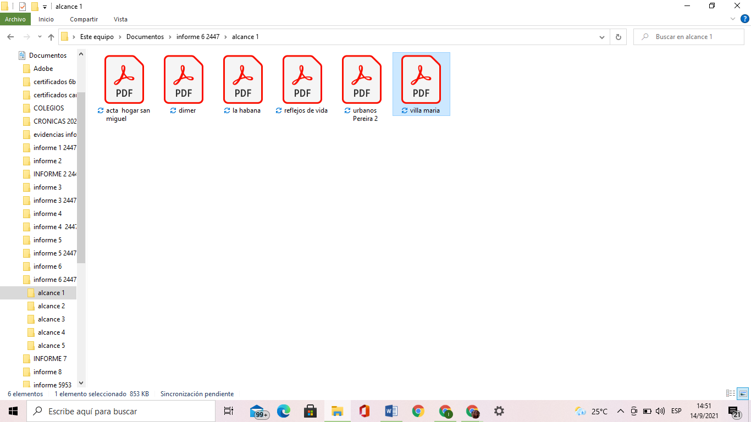

|  |  |
| --- | --- |
| **ALCANCE 2.**  Realizar acciones para la promoción, prevención y sensibilización con población universitaria sobre factores de riesgos para enfermedad pulmonar obstructiva crónica, cesación de consumo de tabaco, cáncer de pulmón y Asma   |  | | --- | |  | |

**Actividades ejecutadas:** durante el periodo asignado se realizaron las siguientes actividades:

23 de agosto 2021: sensibilización sobre cáncer de pulmón, tabaquismo, EPOC y asma programada con la universidad Remington de Pereira en el programa de contaduría pública realizada con el personal estudiantil de manera virtual, por la plataforma google meet.

24 de agosto 2021: se realizan acciones administrativas con la UTP para retomar el espacio de asignación, para las capacitaciones en enfermedades respiratorias, con una respuesta postergada en la asignación de la fecha dado el calendario académico

26 de agosto 2021: sensibilización sobre cáncer de pulmón, tabaquismo, EPOC y asma programada con la universidad Remington de Pereira en el programa de contaduría pública jornada nocturna, realizada con el personal estudiantil de manera virtual, por la plataforma google meet.

27 de agosto 2021: sensibilización sobre cáncer de pulmón, tabaquismo, EPOC y asma programada con la universidad Remington de Pereira en el programa de administración de empresas realizada con el personal estudiantil de manera virtual, por la plataforma google meet.

28 de agosto 2021: sensibilización sobre cáncer de pulmón, tabaquismo, EPOC y asma programada con la universidad Remington de Pereira en el programa de mercadeo y publicidad realizada con el personal estudiantil de manera virtual, por la plataforma google meet.

13 de septiembre: programación sensibilización enfermedades respiratorias y tabaquismo, con la universidad autónoma de las Américas,

**SOPORTES: CD contrato 2447/ informe 6 / Subcarpeta Alcance 2 1**.pdf acta universidad Remington 23 de agosto 2.pdf acta universidad Remington 26 de agosto 3.pdf acta universidad Remington 27 de agosto 4.pdf acta universidad Remington 28 de agosto 5.pdf universidad de las Américas 6.pdf UTP

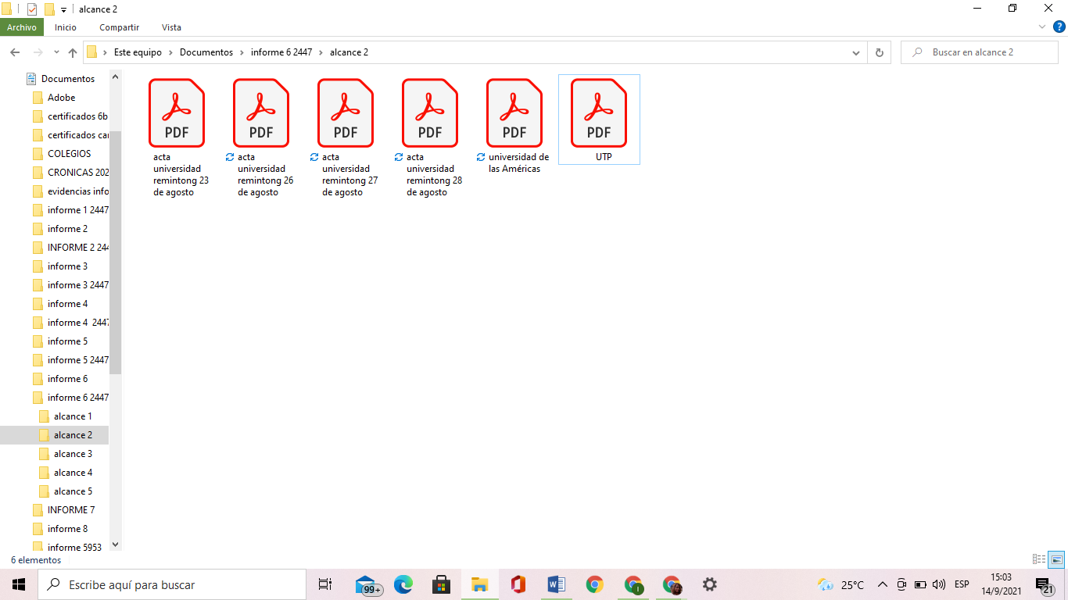

|  |  |
| --- | --- |
| **ALCANCE 3.**  Apoyar los requerimientos técnicos, operativos y administrativos como actualización del estado de salud, informes ejecutivos, cronogramas semanales, informes de gestión, apoyo educativo en las estrategias CARMEN y RBC e ingreso de actividades realizadas en el sistema establecido por la Secretaría de Salud Pública y Seguridad   |  | | --- | |  | |

**Actividades ejecutadas:** en el periodo informado se realizaron las siguientes actividades

25 de agosto 2021 envió de cronograma de actividades a la coordinadora Daniela Restrepo

30 de agosto 2021: envió de cronograma de actividades a la coordinadora Daniela Restrepo

30 de agosto 2021: 8:00 am, 9:00 am, realizan visitas domiciliarias en las horas mencionadas a 2 usuarios de los nodos Carmen claretianos realizando sensibilización y educación en EPOC ca de pulmón y tabaquismo, se brinda educación en el uso de inhaladores condiciones físicas de la residencia, manejo de crisis y exacerbaciones uso correcto de inhaladores, y ruta de atención en sus IPS, así también que son los cigarrillos electrónicos y vapeadores.

1 de septiembre 2021: 8:00 am, 9:00 am, 10:00 am, 11:00 am, 12:00 pm realizan visitas domiciliarias en las horas mencionadas a 4 usuarios de los nodos RBC realizando sensibilización y educación en EPOC ca de pulmón y tabaquismo, se brinda educación en el uso de inhaladores condiciones físicas de la residencia, manejo de crisis y exacerbaciones uso correcto de inhaladores, y ruta de atención en sus IPS así también que son los cigarrillos electrónicos y vapeadores

2 de septiembre 2021 sensibilización y educación a usuaria nodo CARMEN claretianos realizando sensibilización y educación en EPOC ca de pulmón y tabaquismo, se brinda educación en el uso de inhaladores condiciones físicas de la residencia, manejo de crisis y exacerbaciones uso correcto de inhaladores, y ruta de atención en sus IPS así también que son los cigarrillos electrónicos y vapeadores

3 de septiembre 2021: am 8:00 am, 9:00 am, 10:00 am, 11:00 am, realizan visitas domiciliarias en las horas mencionadas a 3 usuarios de los nodos CARMEN realizando sensibilización y educación en EPOC ca de pulmón y tabaquismo, se brinda educación en el uso de inhaladores condiciones físicas de la residencia, manejo de crisis y exacerbaciones uso correcto de inhaladores, y ruta de atención en sus IPS así también que son los cigarrillos electrónicos y vapeadores

5 de septiembre 2021 envió de cronograma de actividades a la coordinadora Daniela Restrepo

12 de septiembre 2021 envió de cronograma de actividades a la coordinadora Daniela Restrepo

**SOPORTES: CD contrato 2447/ informe 6 / Subcarpeta Alcance 3:** 1.pdf cronograma 1 semana de sep. 2. pdf acumulativo individuales 3.pdf acumulativo masivas 4.pdf cronograma segunda semana de sep. 5. pdf cronograma 4ta semana de sep. 6. Excel cronograma 2021 4 semana 7.excel cronograma 2021 1 semana 8.excel cronograma 2021 2 semana 9.excel cronograma 2021 3 semana 10.pdf Gladis Castillo CARMEN 11.pdf Gloria Inés Jaramillo CARMEN 12.pdf Jesús Álvarez RBC 13.pdf Lucia Martínez CARMEN 14.pdf Luz Mary Carvajal RBC 15.pdf María Doris Cardona CARMEN 16.pdf María Florencia Trujillo RBC 17.pdf Nora Hincapié CARMEN 18.pdf RBC Luz Mary Carvajal 19.pdf Rosalba Ramírez CARMEN 20.pdf spp individuales info 6 21.pdf spp masivas info 6

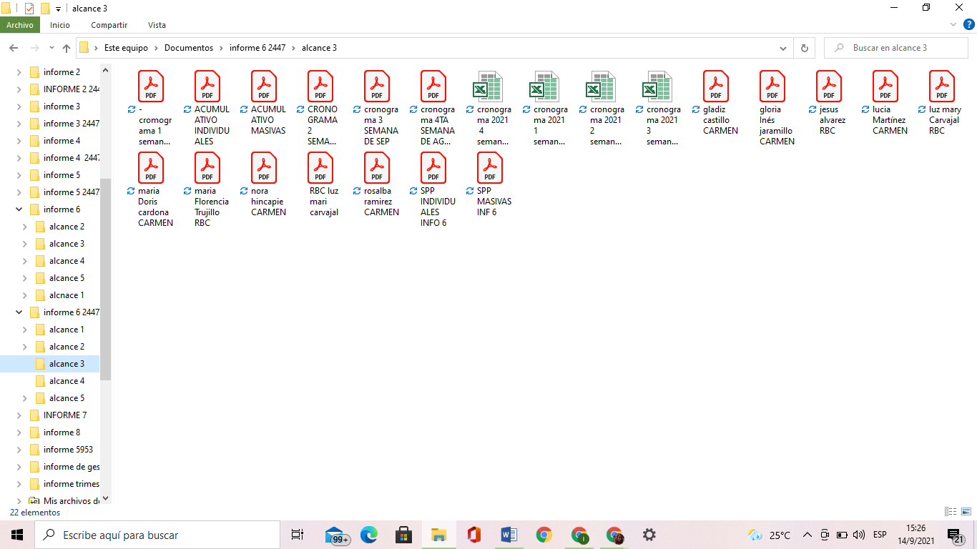

|  |
| --- |
| **ALCANCE 4.**  Participar y responder a los requerimientos de reuniones en general, comités, capacitaciones, actividades masivas, atención al público, cursos, evaluaciones y asistencias técnicas que sea convocado |

**Actividades ejecutadas:** en el periodo informado se realizaron 3 actividades masivas

22 de agosto 2021: se realiza apoyo logístico en la jornada masiva de vacunación covid 19 con la ejecución de actividades de organización de usuarios, y registro del consentimiento informado. Lugar expofuturo, horario de la jornada domingo 6:00 AM 3:00 PM

31 de agosto 2021: se brinda apoyo y sensibilización en enfermedades respiratorias y tabaquismo, en la jornada descentralizada de la alcaldía del municipio de Pereira, comuna ferrocarril tocando los siguientes temas a los usuarios que asisten en el barrio intermedio, con la educación pertinente de inhaladores y salud respiratoria, cuidado del entorno de los contaminantes ambientales, como humo de tabaco, además de condiciones físicas en el hogar, humedad piso en tierra y ventilación. Si hay niños con resfriados a repetición, manejo de signos de alarma

7 de septiembre 2021: se brinda apoyo y sensibilización en enfermedades respiratorias y tabaquismo, en la jornada descentralizada de la alcaldía del municipio de Pereira, comuna oriente, tocando los siguientes temas a los usuarios que asisten en el barrio Kennedy, con la educación pertinente de inhaladores y salud respiratoria, cuidado del entorno de los contaminantes ambientales y humo de tabaco, además de condiciones físicas en el hogar, humedad piso en tierra y ventilación. Si hay niños con resfriados a repetición, manejo de signos de alarma

**SOPORTES: CD contrato 2447/ informe 6 / Subcarpeta Alcance 4.** 1. pdf certificado de vacunación covid 19 2.pdf descentralizada Kennedy 3.pdf jornada descentralizada

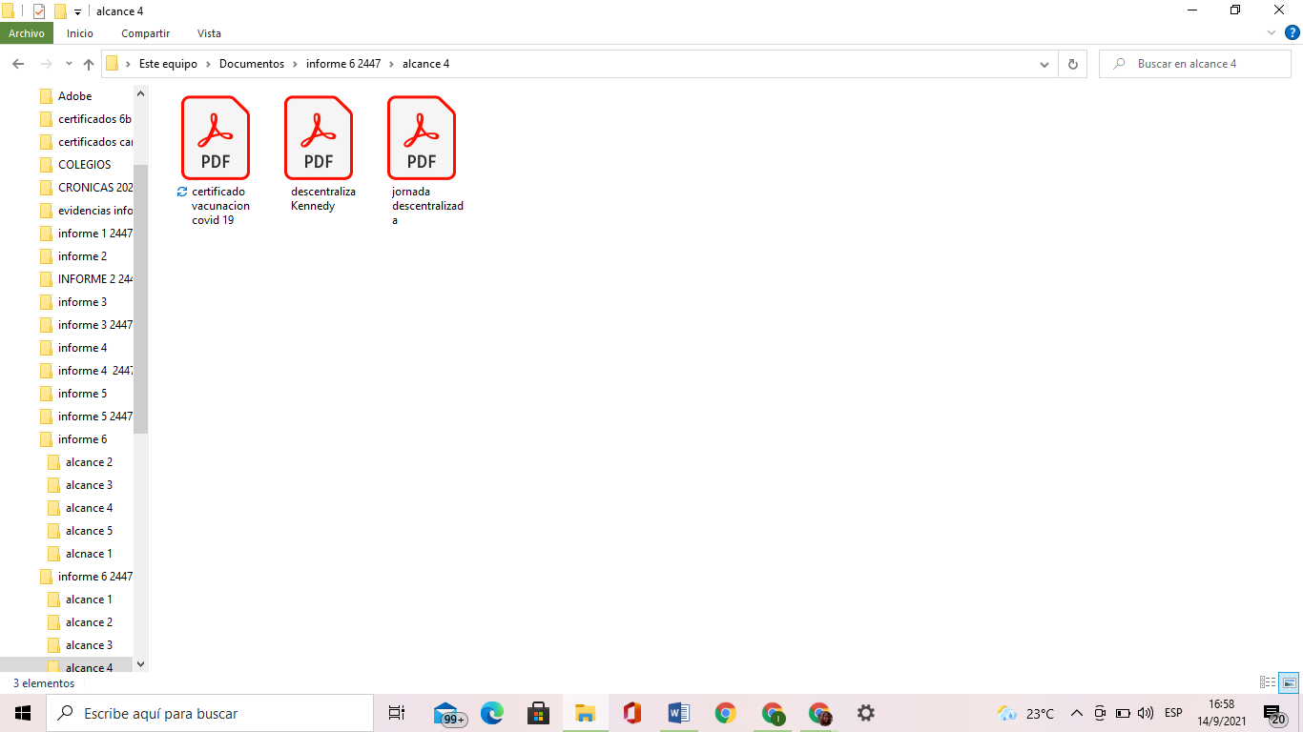

|  |
| --- |
|  |

|  |
| --- |
|  |

|  |  |
| --- | --- |
| **ALCANCE 5.**  Y las demás que sean asignadas y afines con el objeto, los alcances del contrato, y la misión de la entidad   |  | | --- | |  | |

**Actividades ejecutadas:** en el periodo informado no se realizaron, actividades en este alcance

**EL PRESENTE INFORME SE FIRMA A LOS DIECISEIS (16) DÍAS DEL MES DE SEPTIEMBRE DE 2021**

** **

_______________________

**CONTRATISTA DANIELA RESTREPO QUICENO**

**HEIDY M. ARRIAGA VoBo COORDINADORA**



_____________________

**SUPERVISOR**

**YAMITH FERNANDO GARCIA MONSALVE**